|  |  |  |  |
| --- | --- | --- | --- |
| F:\FRANCISE ΝΕΟ ΦΡΟΝΤΙΣΤΗΡΙΟ ΚΑΙ RECOMMUNICATION\ΑΡΧΙΤΕΚΤΟΝΙΚΑ ΣΧΕΔΙΑ ΧΩΡΟΙ\NEA LOGOS TAMPELES\neo logo MONO.jpg | **ΜΑΘΗΜΑ -**  **ΕΞΕΤΑΖΟΜΕΝΗ ΥΛΗ** | | Προσομοίωση  Χημεία Προσανατολισμού  Γ Λυκείου |
| **ΚΑΘΗΓΗΤΗΣ** |  | |
| **ΤΜΗΜΑ** |  | |
| **ΠΑΡΑΡΤΗΜΑ** |  | |
| **ΔΙΑΡΚΕΙΑ** | 3 ώρες | |

Θέμα 1ο

**Α1.** Σε ποια από τις ακόλουθες χημικές εξισώσεις το **S οξειδώνεται:**

α) Zn + H2SO4 → ZnSO4 + H2

β) C + 2H2SO4 → CO2 + 2SO2 + 2H2O

γ) S + O2 → SO2

δ) SO3 + H2O → H2SO4

**Μονάδες 5**

**A2.** Για τηναντίδρασηΑ(g) + Β(g) → Γ(g) , ΔΗ = +40ΚJ η ενέργεια ενεργοποίησης είναι Εα = 100KJ/mol. **Η ενέργεια ενεργοποίησης της αντίστροφης είναι**:

α) 60 KJ/mol

β) -140 KJ/mol

γ) 100 KJ/mol

δ) 40 KJ/mol

**Μονάδες 5**

**Α3.** Ο σίγμα (σ) - δεσμός ανάμεσα στα άτομα του άνθρακα στο μόριο του αιθινίου (CH≡CH) προέκυψε με επικάλυψη δύο:

α) sp2 υβριδικών τροχιακών

β) sp3 υβριδικών τροχιακών

γ) sp υβριδικών τροχιακών

δ) p τροχιακών

**Μονάδες 5**

**Α4.** Για την χημική ισορροπία xΑ(g) + B(s) ⇌ Γ(g) + Δ(g) η σταθερά ισορροπίας έχει τιμή Kc = 10 Μ -1 στους θ οC.

**Η τιμή του x είναι**:

α) 1

β) 2

γ) 3

δ) 4

**Μονάδες 5**

**Α5.** Σε αραιό υδατικό διάλυμα ΝΗ3 όγκου V1 με βαθμό ιοντισμού α1 (α1 < 0,1) προσθέτουμε νερό σε σταθερή θερμοκρασία, μέχρι ο τελικός όγκος του διαλύματος να γίνει 4V1. **Ο βαθμός ιοντισμού α2 της ΝΗ3 στο αραιωμένο διάλυμα είναι**:

α) α2 = 2α1

β) α2 = 4α1

γ) α2 = α1

δ**)** α2= ½ α1

**Μονάδες 5**

Θέμα 2ο

**Β1.** **Να χαρακτηρίσετε τις προτάσεις που ακολουθούν, γράφοντας στο τετράδιό σας δίπλα στο γράμμα που αντιστοιχεί σε κάθε πρόταση, τη λέξη Σωστό, αν η πρόταση είναι σωστή, ή Λάθος, αν η πρόταση είναι λανθασμένη.**

**i)** Το pH ουδέτερου διαλύματος στους 80°C είναι μικρότερο του 7.

**ii)** Με επίδραση αλκοολικού διαλύματος ΚΟΗ στο 1,2-διχλωροβουτάνιο, παρασκευάζεται οργανική ένωση Α που αντιδρά με Να.

**iii)** Οι καταλύτες δεν επηρεάζουν τη θέση χημικής ισορροπίας, δηλαδή δεν είναι παράγοντας χημικής ισορροπίας.

**ιv)** Στα στοιχεία της ίδιας ομάδας του Περιοδικού πίνακα, η ενέργεια πρώτου ιοντισμού αυξάνεται με την αύξηση του ατομικού τους αριθμού.

**v)** Στην ένωση ΗCOOH το άτομο του άνθρακα έχει sp3 υβριδικά τροχιακά.

**Να αιτιολογηθούν όλες οι απαντήσεις**

**Mονάδες 10**

**Β2. Σε δοχείο όγκου V εισάγονται ορισμένες ποσότητες C και CO2, οπότε σε θερμοκρασία Τ πραγματοποιείται η αντίδραση:**

C(s) + CO2(g) → 2CO(g), ΔΗ = 170ΚJ

Ποια επίδραση θα έχουν στην **αρχική ταχύτητα** της αντίδρασης οι επόμενες μεταβολές:

**α)** Αύξηση της ποσότητας του CO2 (V και Τ σταθερά)

**β)** Η ποσότητα του C είναι σε μορφή μικρότερων κόκκων (V και Τ σταθερά)

**γ)** Αύξηση του όγκου του δοχείου (Τ σταθερή)

**δ)** Προσθήκη ποσότητας CO (V και Τ σταθερά)

**Να αιτιολογηθούν οι απαντήσεις**

**Mονάδες 8**

**Β3. Για τα στοιχεία Α, Β, Γ γνωρίζουμε ότι:**

**Ι)** Το άτομο του στοιχείου Α στη θεμελιώδη κατάσταση, διαθέτει συνολικά 7 ηλεκτρόνια με ℓ = 0 και ανήκει στον s τομέα του περιοδικού πίνακα.

**ΙΙ)** Το ανιον Β-3 , είναι ισοηλεκτρονιακό με το ευγενές αέριο της 3ης περιόδου.

**ΙΙΙ)** Το άτομο του στοιχείου Γ στη θεμελιώδη κατάσταση, διαθέτει συνολικά 4 ζεύγη ηλεκτρονίων.

Να υπολογίσετε τους ατομικούς αριθμούς των Α, Β και Γ

**Μονάδες 3**

**Β4.** Στο σχήμα 1 δίνεται η καμπύλη ογκομέτρησης οξέος ΗΑ από πρότυπο διάλυμα NaOH. Στο σημείο Α της καμπύλης αντιστοιχεί το ισοδύναμο σημείο της ογκομέτρησης.

**α.** Η ογκομέτρηση αυτή χαρακτηρίζεται ως οξυμετρία ή ως αλκαλιμετρία;

**Μονάδες 1**

**β.** Να εξηγήσετε αν το οξύ ΗΑ είναι ισχυρό ή ασθενές.

**Μονάδες 2**

**γ.** Ποιος από τους επόμενους δείκτες είναι κατάλληλος για τον προσδιορισμό του ισοδύναμου σημείου της ογκομέτρησης;

**i)** Δείκτης πράσινο της βρωμοκρεσόλης με pKa = 4

**ii)** Δείκτης μπλε της θυμόλης με pKa = 9

**Μονάδες 1**

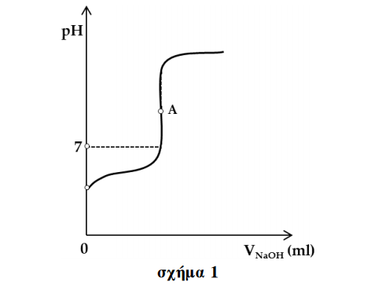

**Θέμα 3ο**

**Γ1.** Δίνονται τα επόμενα διαγράμματα οργανικών αντιδράσεων. (Η ένωση Β είναι η ίδια και στα δύο διαγράμματα).

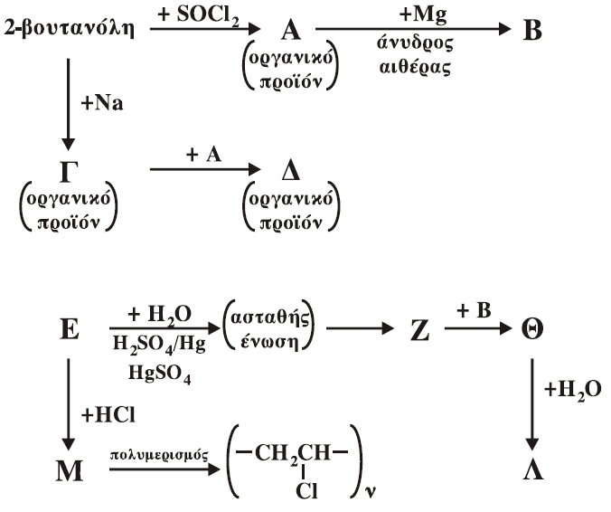

Να γράψετε τους συντακτικούς τύπους των οργανικών ενώσεων Α, Β, Γ, Δ, Ε, Ζ, Θ, Λ και Μ.

**Μονάδες 9**

**Γ2.**

Οι ενώσεις CH3COOH, CH3C≡CH, C6H5OH και C2H5OH εμφανίζουν ιδιότητες oξέος κατά Brönsted- Lowry.

**α)** Να διατάξετε τα παραπάνω οξέα κατά σειρά αυξανόμενης ισχύος.

**β) i.** Ποιες από τις ενώσεις αυτές αντιδρούν με NaOH;

**ii.** Ποια από τις ενώσεις αυτές αντιδρά με Na2CO3;

**γ)** Να γράψετε τις χημικές εξισώσεις των αντίστοιχων αντιδράσεων.

**Μονάδες 6**

**Γ3.** 21,8 g CH3CH2Br αντιδρούν πλήρως με διάλυμα ΝαΟΗ, οπότε σχηματίζεται μίγμα από τις οργανικές ενώσεις Α και Β. Η ένωση Α είναι αέριο και μπορεί να αποχρωματίσει μέχρι 500ml διαλύματος Br2 σε CCl4 συγκέντρωσης 0,3Μ. Η ένωση Β είναι υγρό και οξειδώνεται πλήρως με διάλυμα KMnO4 0,2M παρουσία H2SO4.

Να προσδιορίσετε:

**α)** τους συντακτικούς τύπους των οργανικών ενώσεων Α και Β,

**β)** το ποσοστό μετατροπής του CH3CH2Br προς την ένωση Α και προς την ένωση Β

**γ)** τον μέγιστο όγκο διαλύματος KMnO4 που μπορεί να αποχρωματίσει η ποσότητα της ένωσης Β.

**Μονάδες 2+5+3=10**

Δίνονται: Αr(C)=12, Ar(H)=1, Ar(Br)=80

**Θέμα 4ο**

Δίνονται τα υδατικά διαλύματα:

* Διάλυμα Υ1: ΝαΟΗ 0,4Μ
* Διάλυμα Υ2: CH3COOH 0,2M με Ka(CH3COOH) = 10-5
* Διάλυμα Υ3: HCl 0,2M

**Δ1. α.** Σε 50ml του διαλύματος Y2 προστίθενται 0,03mol καθαρού CH3COOH και προκύπτει διάλυμα Υ4 όγκου 50ml. Να υπολογίσετε το λόγο των βαθμών ιοντισμού του CH3COOH στα διαλύματα Υ2 και Υ4. **(Μονάδες 4)**

**β.** Προς ποια κατεύθυνση μετατοπίστηκε η ισορροπία ιοντισμού του CH3COOH με την προσθήκη καθαρού CH3COOH. **(Μονάδες 2)**

**Μονάδες 4+2=6**

**Δ2.** Αναμιγνύονται 200ml διαλύματος Υ1 με 200ml διαλύματος Υ2 και προκύπτουν 400ml διαλύματος Υ5. Να υπολογίσετε το pH του Υ5.

**Μονάδες 5**

**Δ3.** Να υπολογίσετε το pH του διαλύματος που προκύπτει από την ανάμιξη 100ml διαλύματος Υ5 με 75ml από το διάλυμα Υ3.

**Μονάδες 9**

**Δ4.** Πόσα mol ΝΗ3, πρέπει να προσθέσουμε σε 1L του Υ2 ώστε να προκύψει διάλυμα με pH=7; Δίνεται Κb(NH3) =10-5

**Μονάδες 5**

Για όλα τα ερωτήματα δίνονται:

* Όλα τα διαλύματα βρίσκονται στους 25ο C
* Kw = 10-14
* Τα δεδομένα του προβλήματος επιτρέπουν τις γνωστές προσεγγίσεις.

***ΣΑΣ ΕΥΧΟΜΑΣΤΕ ΕΠΙΤΥΧΙΑ***